Session 2017

BREVET de TECHNICIEN SUPÉRIEUR

CONTRÔLE INDUSTRIEL ET RÉGULATION AUTOMATIQUE

E3 Sciences physiques
U32 - PHYSIQUE APPLIQUÉE

Durée : 2 heures Coefficient : 2,5

Matériel autorisé :
- Toutes les calculatrices de poche y compris les calculatrices programmables, alphanumériques ou à écran graphique à condition que leur fonctionnement soit autonome et qu’il ne soit pas fait usage d’imprimante (Circulaire n° 99-186, 16/11/1999).

Tout autre matériel est interdit. Aucun document autorisé.

Documents à rendre avec la copie :
Les DOCUMENTS RÉPONSES (pages 8 à 15) sont fournis en double exemplaire, un exemplaire étant à remettre avec la copie, l’autre pouvant servir de brouillon.

≡=≡=≡=≡=≡=≡=≡=≡=≡=≡=≡=≡=≡=≡

Dès que le sujet vous est remis, assurez-vous qu’il est complet. Le sujet se compose de 15 pages, numérotées de 1/15 à 15/15.

S’il apparaît au candidat qu’une donnée est manquante ou erronée, il pourra formuler toutes les hypothèses qu’il jugera nécessaires pour résoudre les questions posées. Il justifiera alors clairement et précisément ces hypothèses.

BTS CONTRÔLE INDUSTRIEL ET RÉGULATION AUTOMATIQUE |  | Session 2017
PHYSIQUE APPLIQUÉE | Code : CAE3PA | Page 1/15

Étude d’une alimentation en eau potable
Ce sujet comporte 4 parties pouvant être traitées indépendamment les unes des autres.

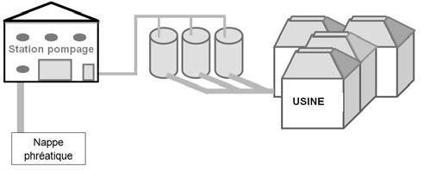
La réglementation qui encadre la production et la distribution de l'eau potable impose des normes de qualité. Pour cela, de nombreux paramètres sont contrôlés dès le captage de l’eau dans son milieu naturel.
Description de l'installation :
L'eau est pompée à partir de différents forages et dirigée dans des cuves tampons avant de parvenir à l’usine pour la mise en bouteille, palettisation et stockage.

Figure 1
Partie A - Étude de la pompe et validation du choix du moteur
La pompe et son moteur d'entraînement sont immergés au fond du forage. Le moteur est piloté par un variateur de vitesse, commandé par un automate. La pompe est reliée mécaniquement au moteur par un accouplement direct, par conséquent les deux tournent à la même vitesse de rotation.

Dimensionnement de la pompe
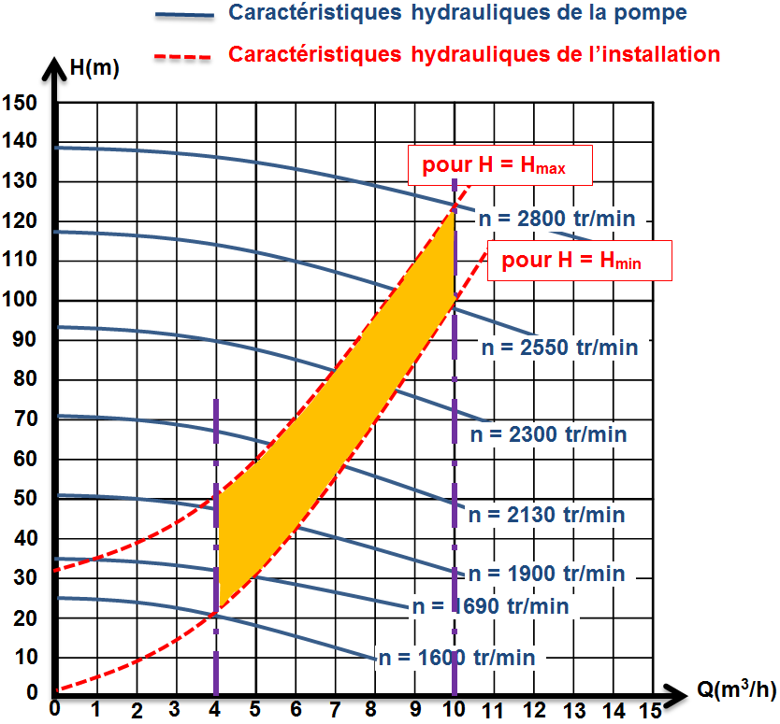
Le niveau d'eau dans le puits notée H varie entre une valeur minimale et une valeur maximale. Le débit varie entre Qmin = 4 m3.h−1 et Qmax = 10 m3.h−1 suivant la valeur de H. La pompe choisie est un modèle centrifuge immergé. Sa vitesse maximale de rotation est de 3 000 tr.min−1.

Figure 2

La surface grisée sur la figure 2 correspondant à l'ensemble des points de fonctionnement possibles de la pompe.

BTS CONTRÔLE INDUSTRIEL ET RÉGULATION AUTOMATIQUE |  | Session 2017
PHYSIQUE APPLIQUÉE | Code : CAE3PA | Page 2/15

Q1. En exploitant la figure 2, déterminer la plage de valeur de vitesse de rotation (nmin et nmax) de la pompe nécessaire pour adapter le fonctionnement à tous les cas de figure.

Q2. La pompe possède un rendement mécanique ηpompe de 66 % pour un débit Q = 10 m3.h−1. Pour une puissance hydraulique de la pompe Phydrau = 3,4 kW, déterminer la puissance utile Pu que devra délivrer le moteur d'entraînement.

Le moteur d'entraînement est de type asynchrone triphasé, de puissance utile 5,4 kW et de vitesse nominale 2 850 tr.min−1.

Q3. À l'aide des informations précédentes, valider le choix du moteur.

Étude du moteur asynchrone triphasé en fonctionnement nominal

La plaque signalétique du moteur asynchrone triphasé entraînant la pompe.
5,4 kW | cosϕN = 0,82 | Δ : 230 V – 22,5 A
50 Hz | 2 850 tr.min−1 | Y : 400 V – 13,0 A

Q4. Le réseau est caractérisé par des tensions composées de valeur efficace nominale UN = 400 V et la fréquence de 50 Hz. Déterminer le couplage à réaliser, en justifiant le choix, puis compléter le schéma du document réponse 1 page 9 en réalisant le couplage entre l’alimentation et le moteur.

Q5. La vitesse de synchronisme étant de 3 000 tr.min−1, déterminer le nombre de paires de pôles de ce moteur.

En exploitant la plaque signalétique du moteur, déterminer, pour le fonctionnement nominal.

Q6. La valeur du glissement nominal gN.

Q7. Le rendement nominal ηN.

Q8. Le moment du couple utile nominal TuN.

Q9. Placer sur le document réponse 2 page 9, le point A correspondant au fonctionnement nominal du moteur. Placer également le point B correspondant au fonctionnement à vide du moteur.
Pour cela on supposera que la fréquence de rotation à vide no est égale à la fréquence de synchronisme ns.

Q10. En utilisant le document réponse 3 page 9, en déduire la valeur QN du débit obtenu lorsque le moteur de pompe est alimenté dans les conditions nominales de fonctionnement.
Vérifier que le débit maximum attendu de 10 m3.h−1 est envisageable.

BTS CONTRÔLE INDUSTRIEL ET RÉGULATION AUTOMATIQUE |  | Session 2017
PHYSIQUE APPLIQUÉE | Code : CAE3PA | Page 3/15

Partie B - Étude du variateur à U/f constant

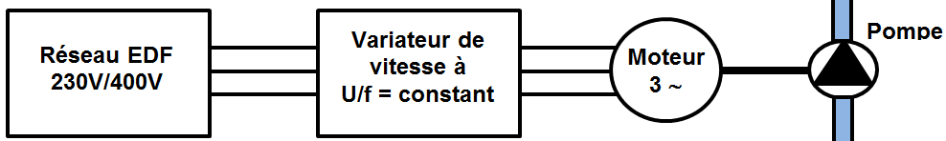
Figure 3

Le moteur asynchrone de la pompe figure 3 est piloté par un variateur de vitesse. Celui-ci élabore une commande dite à U/f constant.

Q11. Compléter le schéma synoptique donné sur le document réponse 4 page 13 en précisant sur les pointillés le nom du convertisseur et le type de conversion réalisée par chaque bloc.
= : pour un signal continu ∼ : pour un signal alternatif
Une période de fonctionnement de l'onduleur triphasé est représentée sur le document réponse 5 page 11. L’état des interrupteurs H1 et H4 y est indiqué.

Tous les éléments interrupteurs et diodes, sont supposés idéaux.
On s’intéresse à la tension aux bornes de la charge vcharge(t). En utilisant le document réponse 5 pour les questions Q12 à Q15 :

Q12. Déterminer la valeur moyenne <vc> de la tension instantanée vcharge(t) représentée sur une période.

Q13. Déterminer la fréquence f de la tension vcharge(t).

Q14. Indiquer pour mesurer la valeur efficace de vcharge(t) :
- la nature de l’appareil à utiliser,
- son branchement à dessiner sur le schéma,
- la ou les positions possibles (AC, AC+DC, DC) du commutateur.

Q15. Indiquer les intervalles de temps où les interrupteurs H3 et H2 doivent être passants pour obtenir la forme de la tension vcharge observée.

Q16. Placer le point de fonctionnement de l’ensemble moteur/pompe sur le document réponse 2 page 9 pour la fréquence de rotation nm = 2 300 tr.min−1 correspondant à un débit Qm = 8 m3.h−1. En déduire le moment du couple utile Tu2 délivré par le moteur.

Q17. Tracer la caractéristique mécanique du moteur C2 correspondante.
On rappelle que la partie utile de la caractéristique mécanique du moteur se déplace parallèlement à elle-même dans le cas d’un fonctionnement à U/f = constant.

Q18. D’après le tracé de la caractéristique mécanique du moteur C2 précédent, document réponse 2 page 9, justifier la fréquence de l’onduleur f2 = 40 Hz et la valeur efficace de la tension composée U2eff = 320 V.

BTS CONTRÔLE INDUSTRIEL ET RÉGULATION AUTOMATIQUE |  | Session 2017
PHYSIQUE APPLIQUÉE | Code : CAE3PA | Page 4/15

Partie C - Commande d’une alarme

L’image du niveau dans chaque cuve tampon est fournie par une tension v1. Le montage comparateur de la figure 4 permet de gérer cette alarme.
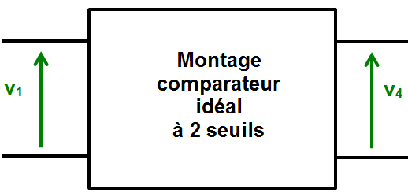

Figure 4
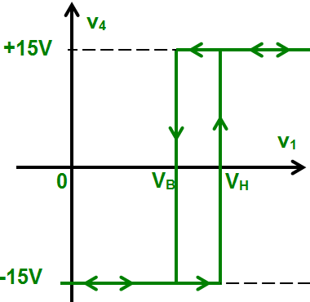
Le seuil niveau bas est : VB = 11 V Le seuil niveau haut est : VH = 14 V

Si le niveau d’eau dans la cuve monte trop, une alarme se déclenche.
- Lorsque V4 = +15 V l'alarme est en marche.
- Lorsque V4 = −15 V l'alarme est à l'arrêt.

Q19. À l’aide de la figure 4, tracer la courbe donnant v4 en fonction du temps sur le
document réponse 6 page 13 et compléter le tableau donnant l'état de l’alarme. (M = marche ; A = arrêt).

Partie D - Étude de la turbidité de l’eau captée

La turbidité caractérise l'état plus ou moins trouble d'un liquide, elle est liée à la présence dans le liquide de substances non dissoutes comme de l’argile, du sable, du calcaire, des algues... Ces particules en suspension vont diffuser ou absorber de la lumière.
Unité de la turbidité : NTU (Nephelometric Turbidity Unit).
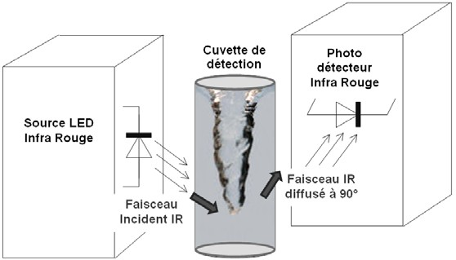
La valeur pour l’eau potable doit être comprise entre 0,02 et 0,5 NTU.

La méthode utilisée est décrite dans la norme ISO 7027. Dans le cas des faibles turbidités, on mesure la quantité de lumière diffusée à 90° par les particules présentes dans le liquide : c'est la néphélométrie représentée figure 5. La source lumineuse émet dans l’infrarouge.

Figure 5 : principe de la mesure de turbidité par néphélométrie

BTS CONTRÔLE INDUSTRIEL ET RÉGULATION AUTOMATIQUE |  | Session 2017
PHYSIQUE APPLIQUÉE | Code : CAE3PA | Page 5/15

La lumière diffusée est captée par un photodétecteur infra-rouge, dont le signal est conditionné et traité numériquement (schéma de la figure 6).
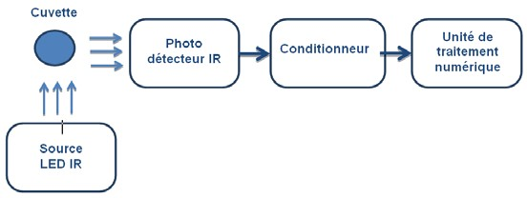
Figure 6 : schéma de principe de la chaîne de mesure

L’objectif de la partie qui suit est l’étude de l’unité de traitement numérique.

La tension ve issue du conditionneur est appliquée à l’unité de traitement numérique conformément à la figure 6. La chaîne de traitement numérique est représentée à la figure 7.
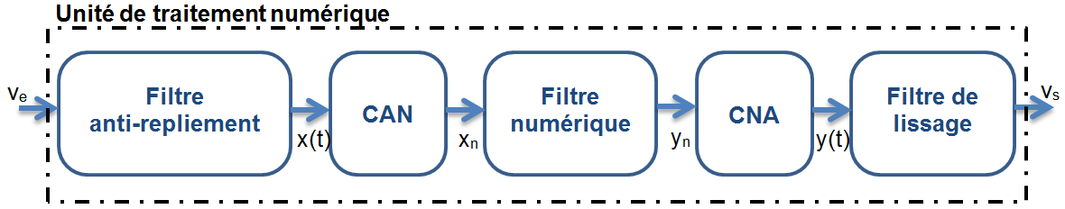

Figure 7

- Étude de la résolution du turbidimètre

Le turbidimètre utilise un microcontrôleur possédant un convertisseur analogique numérique (CAN) de 10 bits, avec une tension de pleine échelle VPE égale à 5 V.

Q20. Déterminer la valeur q du quantum du CAN.

Après étalonnage de l’appareil, on mesure pour une turbidité comprise entre 0 et 5 NTU, on obtient une tension analogique comprise entre 0 et 5 V.
La résolution r est donnée par la relation suivante : r = q. ∆Tu
∆V

Q21. Calculer la résolution r. Indiquer si elle est conforme à la valeur souhaitée sachant que sa résolution r doit être inférieure ou égale à 0,001 NTU.

Étude des caractéristiques du filtre numérique

Pour atténuer l’effet des bruits, on décide de programmer un filtre numérique à moyenne glissante.
7
n
x
.
.
.
1
n
x
n
x

L’algorithme d’un tel filtre est défini par son équation : yn =
+ − + + −

  - xn-k représente la valeur numérique fournie par le CAN à l’instant t = (n – k).Te.
8
  - yn représente la valeur en sortie du filtre numérique à l’instant t = n.Te.

BTS CONTRÔLE INDUSTRIEL ET RÉGULATION AUTOMATIQUE |  | Session 2017
PHYSIQUE APPLIQUÉE | Code : CAE3PA | Page 6/15

Q22. Le filtre est-il récursif ou non récursif ? Justifier.
Q23. Sur le document réponse 7 page 15, on donne la séquence {xn} des échantillons présents à l’entrée du filtre. Cette séquence est représentative d’une tension continue perturbée par une impulsion parasite. Compléter le tableau du document réponse 7 page 15 en calculant la séquence {yn} obtenue en sortie du filtre et représenter graphiquement la séquence {yn}.

Réponse en fréquence du filtre numérique

Q24. Montrer, à partir de l’équation de récurrence, que la fonction de transfert en z du filtre
7
z
.
.
.
2
z
1
z

est : H(z) =
= 1 ×( +
8
︵ ︶
︵ ︶
1
z
z
Y
X
− + − +
+ − ).

Dans la pratique, la chaîne de traitement numérique complète (CAN, filtre numérique et CNA) effectue les opérations de blocage, d'échantillonnage et de filtrage.
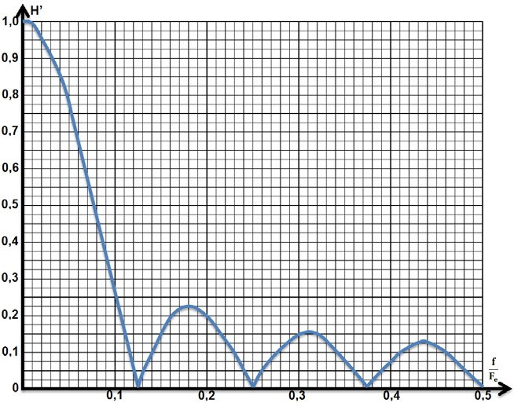
f
Fe

Figure 8
Q25. La courbe de réponse en fréquence réduite du module H' de la fonction de transfert de

la chaîne de traitement numérique en fonction de nature du filtre.
f est donnée figure 8. En déduire la
Fe

Q26. On appelle f’c la fréquence de coupure à −3 dB du filtre.
Sachant que le rapport f’c/Fe = 0,056, déterminer graphiquement la valeur de la fonction de transfert H’ à la fréquence de coupure. (Document réponse 8 page 15) Justifier la valeur de H’, en référence à la définition de la bande passante à −3 dB. Sachant que la fréquence de coupure est de 1,4 Hz, calculer la fréquence d’échantillonnage Fe.
Q27. En utilisant le théorème de Shannon, indiquer au-delà de quelle fréquence théorique le signal ne sera pas correctement échantillonné.
Fin de l’énoncé
BTS CONTRÔLE INDUSTRIEL ET RÉGULATION AUTOMATIQUE |  | Session 2017
PHYSIQUE APPLIQUÉE | Code : CAE3PA | Page 7/15

Exemplaire pouvant servir de brouillon

DOCUMENT RÉPONSE 1 DOCUMENT RÉPONSE 3

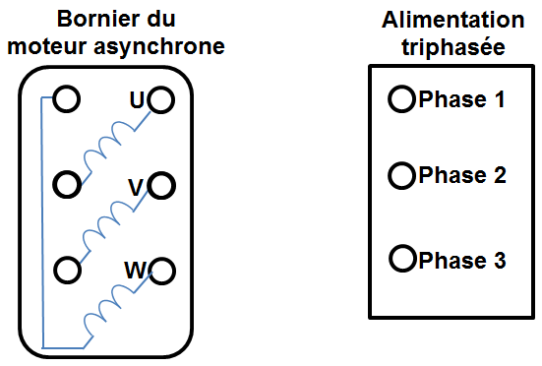
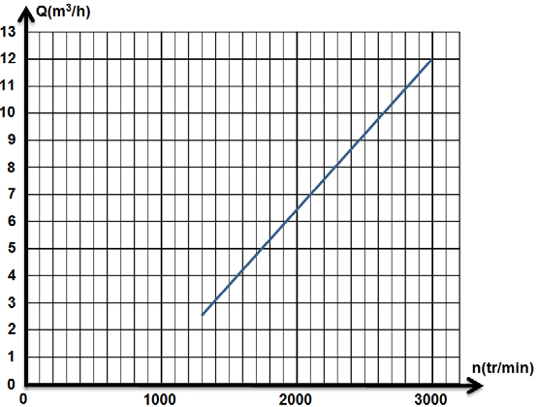

DOCUMENT RÉPONSE 2
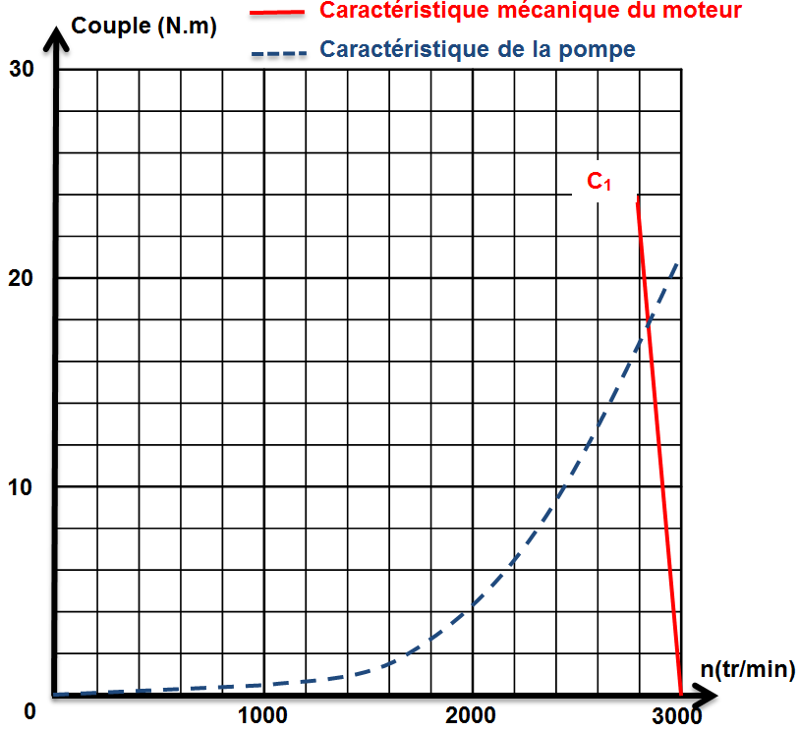

BTS CONTRÔLE INDUSTRIEL ET RÉGULATION AUTOMATIQUE |  | Session 2017
PHYSIQUE APPLIQUÉE | Code : CAE3PA | Page 8/15

Exemplaire à rendre avec la copie

DOCUMENT RÉPONSE 1 DOCUMENT RÉPONSE 3

DOCUMENT RÉPONSE 2

BTS CONTRÔLE INDUSTRIEL ET RÉGULATION AUTOMATIQUE |  | Session 2017
PHYSIQUE APPLIQUÉE | Code : CAE3PA | Page 9/15

Exemplaire pouvant servir de brouillon

DOCUMENT RÉPONSE 5

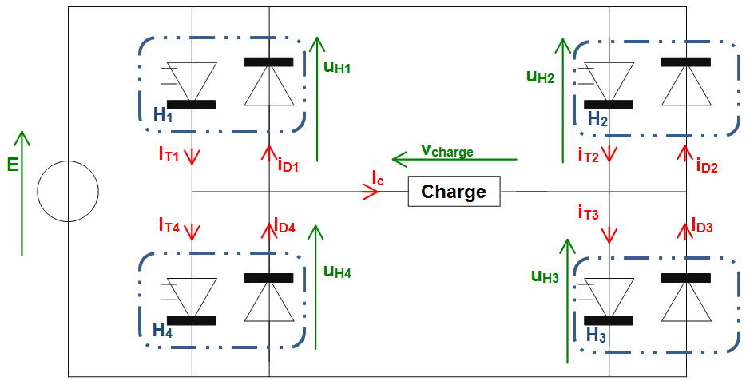
Entourer la bonne ou les bonnes réponses ci-dessous.

Position du commutateur : AC / DC / AC + DC

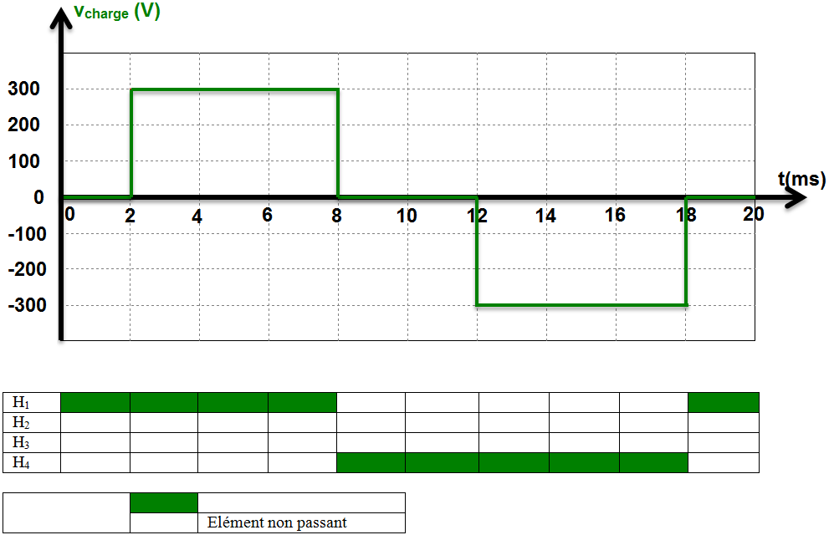
Élément passant
Élément non passant

BTS CONTRÔLE INDUSTRIEL ET RÉGULATION AUTOMATIQUE |  | Session 2017
PHYSIQUE APPLIQUÉE | Code : CAE3PA | Page 10/15

Exemplaire à rendre avec la copie

DOCUMENT RÉPONSE 5

Entourer la bonne ou les bonnes réponses ci- dessous.

Position du commutateur :
AC / DC / AC + DC

Élément passant
Élément non passant

BTS CONTRÔLE INDUSTRIEL ET RÉGULATION AUTOMATIQUE |  | Session 2017
PHYSIQUE APPLIQUÉE | Code : CAE3PA | Page 11/15

Exemplaire pouvant servir de brouillon

DOCUMENT RÉPONSE 4
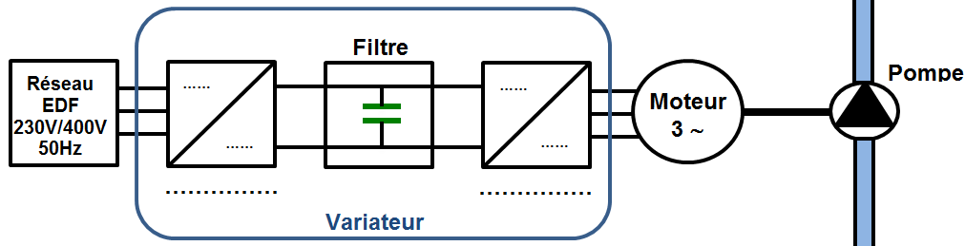
DOCUMENT RÉPONSE 6
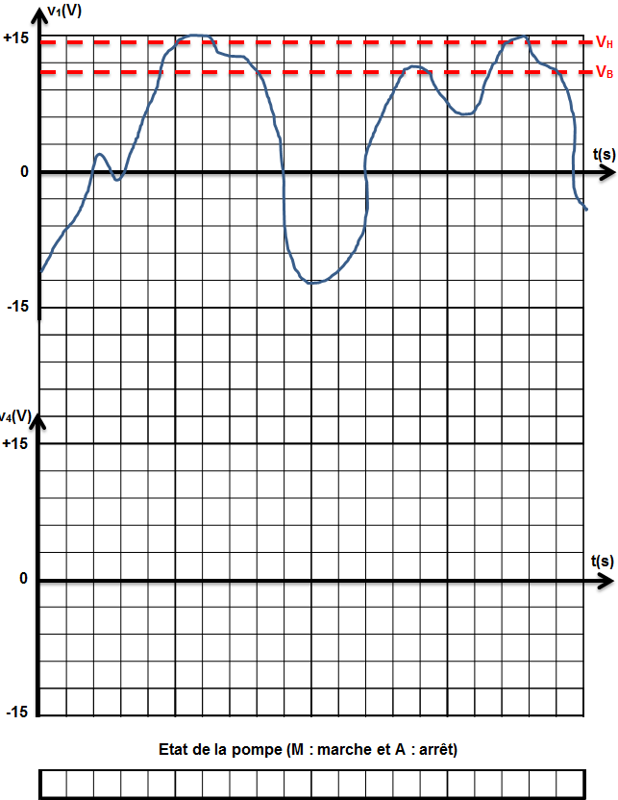

BTS CONTRÔLE INDUSTRIEL ET RÉGULATION AUTOMATIQUE |  | Session 2017
PHYSIQUE APPLIQUÉE | Code : CAE3PA | Page 12/15

Exemplaire à rendre avec la copie

DOCUMENT RÉPONSE 4
DOCUMENT RÉPONSE 6

BTS CONTRÔLE INDUSTRIEL ET RÉGULATION AUTOMATIQUE |  | Session 2017
PHYSIQUE APPLIQUÉE | Code : CAE3PA | Page 13/15

Exemplaire pouvant servir de brouillon

DOCUMENT RÉPONSE 7

n | 0 | 1 | 2 | 3 | 4 | 5 | 6 | 7 | 8 | 9 | 10 | 11
xn | 100 | 100 | 300 | 100 | 100 | 100 | 100 | 100 | 100 | 100 | 100 | 100
yn
Les valeurs de xn précédentes à l’état initial sont constantes avec xn = 100.


t/
Xn
350
250
150
0
-7 -6 -5 -4 -3 -2 -1
1 2 3 4 5 6 7 8 9 10 11 12

DOCUMENT RÉPONSE 8
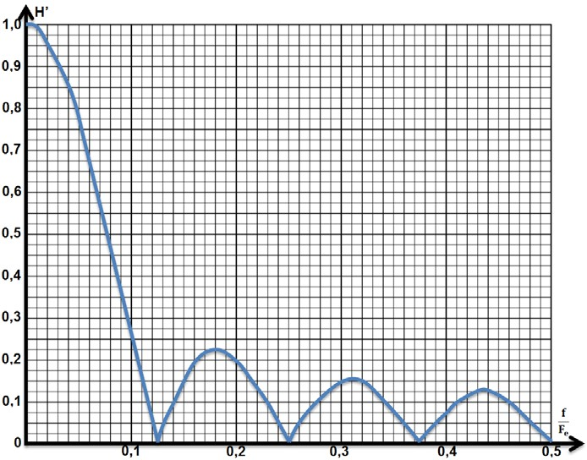

BTS CONTRÔLE INDUSTRIEL ET RÉGULATION AUTOMATIQUE |  | Session 2017
PHYSIQUE APPLIQUÉE | Code : CAE3PA | Page 14/15

Exemplaire à rendre avec la copie

DOCUMENT RÉPONSE 7

n | 0 | 1 | 2 | 3 | 4 | 5 | 6 | 7 | 8 | 9 | 10 | 11
xn | 100 | 100 | 300 | 100 | 100 | 100 | 100 | 100 | 100 | 100 | 100 | 100
yn
Les valeurs de xn précédentes à l’état initial sont constantes avec xn = 100.


t/
Xn
350
250
150
0
-7 -6 -5 -4 -3 -2 -1
1 2 3 4 5 6 7 8 9 10 11 12

DOCUMENT RÉPONSE 8

BTS CONTRÔLE INDUSTRIEL ET RÉGULATION AUTOMATIQUE |  | Session 2017
PHYSIQUE APPLIQUÉE | Code : CAE3PA | Page 15/15

